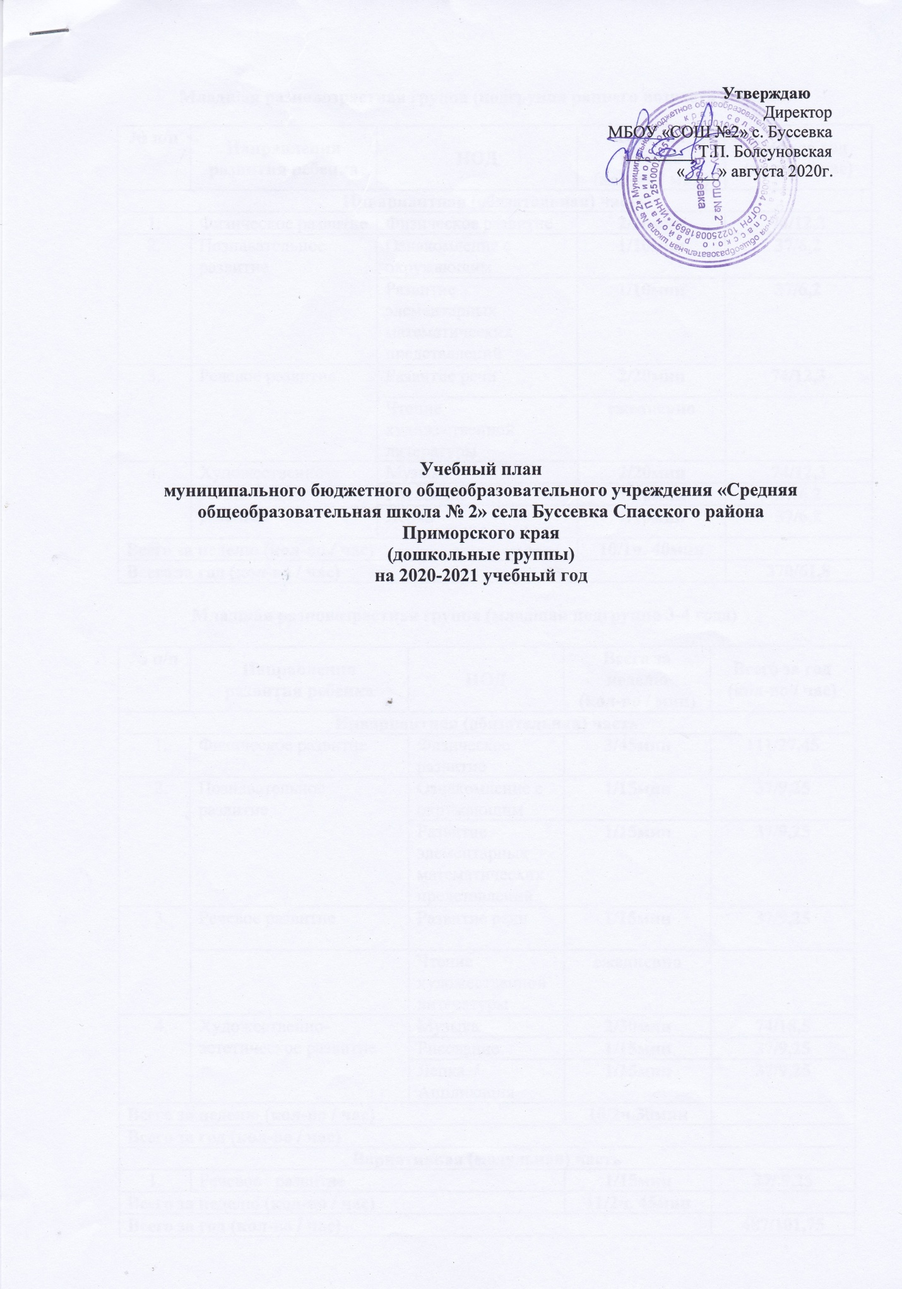

Младшая разновозрастная группа (подгруппа раннего возраста 2-3 года)
№ п/п | Направления  развития ребенка | НОД | Всего за неделю  (кол-во / мин) | Всего за год  (кол-во / час)
Инвариантная (обязательная) часть
1. | Физическое развитие | Физическое развитие | 2/20мин | 74/12,3
2. | Познавательное развитие | Ознакомление с окружающим | 1/10мин | 37/6,2
 |  | Развитие элементарных математических представлений
 |  |  | 1/10мин | 37/6,2
3. | Речевое развитие | Развитие речи | 2/20мин | 74/12,3
 |  | Чтение художественной литературы | ежедневно
4. | Художественно-эстетическое развитие | Музыка | 2/20мин | 74/12,3
 |  | Рисование | 1/10мин | 37/6,2
 |  | Лепка | 1/10мин | 37/6,2
Всего за неделю (кол-во / час) |  |  | 10/1ч. 40мин
Всего за год (кол-во / час) |  |  |  | 370/61,8

Младшая разновозрастная группа (младшая подгруппа 3-4 года)

№ п/п | Направления  развития ребенка | НОД | Всего за неделю  (кол-во / мин) | Всего за год  (кол-во / час)
Инвариантная (обязательная) часть
 | Физическое развитие | Физическое развитие | 3/45мин | 111/27,45
 | Познавательное развитие | Ознакомление с окружающим | 1/15мин | 37/9,25
 |  | Развитие элементарных математических представлений | 1/15мин | 37/9,25
 | Речевое развитие | Развитие речи | 1/15мин | 37/9,25
 |  | Чтение художественной литературы | ежедневно
 | Художественно-эстетическое развитие | Музыка | 2/30мин | 74/18,5
 |  | Рисование | 1/15мин | 37/9,25
 |  | Лепка / Аппликация | 1/15мин | 37/9,25
Всего за неделю (кол-во / час) |  |  | 10/2ч.30мин
Всего за год (кол-во / час)
Вариативная (модульная) часть
1. | Речевое развитие |  | 1/15мин | 37/ 9,25
Всего за неделю (кол-во / час) |  |  | 11/2ч. 45мин
Всего за год (кол-во / час) |  |  |  | 407/101,75

Старшая разновозрастная группа (старшая подгруппа 5-6 лет)

№ п/п | Направления  развития ребенка | НОД | Всего за неделю  (кол-во / мин) | Всего за год  (кол-во / час)
Инвариантная (обязательная) часть
1 | Физическое развитие | Физическая культура | 3/75мин | 111/46,25
2 | Познавательное развитие | Ознакомление с окружающим | 1/20мин | 37/12,3
 |  | Развитие элементарных математических представлений | 1/20мин | 37/12,3
3. | Речевое развитие | Развитие речи | 2/40 мин | 74/24.7
 |  | Чтение художественной литературы | ежедневно
4 | Художественно-эстетическое развитие | Музыка | 2/50мин | 74/30,8
 |  | Рисование | 2/50мин | 74/30,8
 |  | Лепка | 1/25мин | 37/15,4
 |  | Аппликация | 1/25мин | 37/15,4
Всего за неделю (кол-во / час) |  |  | 13/5ч.5мин
Вариативная часть
1 | Познавательное развитие |  | 1/25мин | 37/15.4
Всего за неделю (кол-во / час) |  |  | 14/  5ч.30мин
Всего за год (кол-во / час) |  |  |  | 518/203,35

Старшая разновозрастная группа (подготовительная подгруппа 4-5 лет)

№ п/п | Направления  развития ребенка | НОД | Всего за неделю  (кол-во / мин) | Всего за год  (кол-во / час)
Инвариантная (обязательная) часть
 | Физическое развитие | Физическая культура | 3/90мин | 111/55,5
 | Познавательное развитие | Ознакомление с окружающим | 2/60мин | 74/37
 |  | Развитие элементарных математических представлений | 2/60мин | 74/37
 | Речевое развитие | Развитие речи | 2/60мнн | 74/37
 |  | Чтение художественной литературы | ежедневно
 | Художественно-эстетическое развитие | Музыка | 2/60мин | 74/37
 |  | Рисование | 2/60мин | 74/37
 |  | Лепка | 1/30мин | 37/18,5
 |  | Аппликация | 1/30мин | 37/18,5
Всего за неделю (кол-во / час) |  |  | 15/7ч.30мин | 555/277,5
Всего за год (кол-во / час)
Вариативная (модульная) часть
1 | Познавательное развитие |  | 2/60мин | 74/37
Всего за неделю (кол-во / час) |  |  | 17/8ч.30мин.
Всего за год (кол-во / час) |  |  |  | 629/314,5

Пояснительная записка

Учебный план муниципального бюджетного образовательного учреждения « Средняя общеобразовательная школа № 2» села Буссевка Спасского района Приморского края (дошкольные группы) (далее - Дошкольные группы) является локальным нормативным актом, регламентирующий образовательную деятельность и гарантирующим ребёнку, получение комплекса образовательных услуг. Учебный план разработан в соответствии с:
- Федеральным законом Российской Федерации от 29 декабря 2012 г. N 273-ФЗ «Об образовании в Российской Федерации» (принят Государственной Думой 21 декабря 2012 года. Одобрен Советом Федерации 26 декабря 2012 года);
- Закон Приморского края от 13.08.2013 №243-КЗ «Об образовании в Приморском крае»;
- Постановлением Федеральной службы по надзору в сфере защиты прав потребителей и благополучия человека от 15 мая 2013 г. N 26 «Об утверждении СанПиН 2.4.1.3049-13 «Санитарно-эпидемиологические требования к устройству, содержанию и организации режима работы дошкольных образовательных организаций»;
- Приказом Министерства образования и науки Российской Федерации «Об утверждении федерального государственного образовательного стандарта дошкольного образования» к условиям реализации основной общеобразовательной программы дошкольного образования от 17.10.2013г. № 1115;
- Устава Муниципального бюджетного общеобразовательного учреждения «Средняя общеобразовательная школа № 2» села Буссевка Спасского района Приморского края, утвержденного постановлением главы Спасского муниципального района от 27 ноября 2015 года № 623 – па.
Обучение детей в дошкольных группах определяется основной общеобразовательной программой дошкольного образования (далее - ООП Дошкольные группы), разработанной на основе Примерной общеобразовательной программы дошкольного образования «От рождения до школы» под редакцией Н.Е.Вераксы, Т.С.Комаровой, М.А.Васильевой, издания 2014 года.
Учебный план рассчитан на 2020-2021 учебный год и представлен в двух частях: обязательной - инвариантной (не менее 60%) и частью, формируемой участниками образовательного процесса, - вариативной (не более 40%).
В содержание образовательного процесса включены дополнительные образовательные программы, направленные на расширение и углубление различных сфер деятельности дошкольника:
- Авторская программа художественного воспитания, обучения и развития детей 2-7 лет «Цветные ладошки», Лыковой И.А. 2010г.;
- «Конструирование и художественный труд в детском саду» Куцакова Л.В.
Обязательная - инвариантная часть учебного плана определяет перечень непосредственно образовательной деятельности (далее - НОД), объем недельной учебной нагрузки для каждой возрастной группы, представлена четырьмя направлениями, обеспечивающими познавательное, речевое, художественно-эстетическое и физическое развитие детей.
Программное содержание ООП Дошкольных групп реализуется как через организованные формы обучения ( НОД) так и при проведении режимных моментов. НОД реализуется через организацию различных видов детской деятельности (игровой, двигательной, познавательно-исследовательской, коммуникативной, продуктивной, музыкально-художественной, трудовой, чтения художественной литературы) или их интеграцию с использование разнообразных форм и методов работы, выбор которых осуществляется педагогами самостоятельно в зависимости от контингента детей, уровня усвоения Программы и решения конкретных образовательных задач.
НОД художественно-эстетического цикла лепка, аппликация в младшей подгруппе старшей разновозрастной группы чередуются. НОД, требующие повышенной познавательной активности и умственного напряжения, организуется в дни наиболее высокой работоспособности детей (во вторник и среду) в первую половину дня в сочетании с НОД по физической культуре и музыке.
Образовательная деятельность «Приобщение к художественной литературе» является одной из составляющих содержания базовой образовательной области "Речевое развитие" и направлено на достижение цели формирования интереса и потребности в чтении (восприятии) книг. «Чтение художественной литературы» реализуется ежедневно: в совместной деятельности взрослого и детей; в самостоятельной деятельности детей; при проведении режимных моментов; и через принцип интеграции при проведении непосредственной образовательной деятельности (в частности, НОД «Развитие речи», «Ознакомление с окружающим миром» и др.).
Познавательно-исследовательская деятельность ( игры с дидактическим материалом) и конструктивно – модельная деятельность ( игры со строительным материалом) проводится ежедневно в интеграции во всех видах педагогической деятельности.
В середине времени, отведенного на непрерывную образовательную деятельность статического характера, проводится физкультминутка. Перерывы между периодами непосредственной образовательной деятельности составляют не менее 10 минут.
Непосредственно образовательная деятельность физкультурно-оздоровительного и эстетического цикла занимает 50% общего времени, отведенного на непосредственно образовательную деятельность. Одно из трех занятий физической культурой в младшей, старшей и подготовительной подгруппах проводится на открытом воздухе.
Продолжительность непосредственной образовательной деятельности не превышает предельно допустимой нормы и составляет для детей подгруппы раннего возраста (1,5 –3 лет) – не более10 минут, для детей младшей подгруппы ( 3 - 4 года) – не более 15 минут, для детей старшей подгруппы (5 - 6 лет) – не более 25 минут, для детей подготовительной подгруппы (6 – 7 лет) – не более 30 минут. Соответственно количество НОД и время, отведенное на НОД в неделю в подгруппе раннего возраста составляет – 10/1ч.40мин., в младшей подгруппе – 11/2ч.45мин., в в старшей подгруппе – 14/5ч.30мин, в подготовительной группе – 17/8 ч. 30 мин.
Максимально допустимый объем образовательной нагрузки в первой половине дня:
- в младшей группе не превышает 30 минут.
- в старшей группе не превышает 45 минут.
- в подготовительной группе не превышает 1,5 часа.

Часть, формируемая участниками образовательного процесса.
Вариативная (модульная) часть формируется потребностью родителей (законных представителей) и интересов детей, через дополнительную непосредственно образовательную деятельность (далее – ДНОД). Вся ДНОД носит интегрированный характер. Образовательный процесс построен на адекватных возрасту видах деятельности (игровой, двигательной, коммуникативной, трудовой, познавательно-исследовательской, музыкально-художественной, чтении), формах проведения и организации работы с детьми.
В связи с этим вариативную часть учебного плана составляет ДНОД по реализации приоритетных направлений деятельности Дошкольных групп, которая проводится 1 раз в неделю во вторую половину дня в познавательном направлении «Юные экологи» в младшей и старшей подгруппах и 2 раза в подготовительной подгруппе.
Содержание дополнительного образования ориентировано на развитие индивидуальных способностей детей и обеспечивает высокий уровень их личностного развития.
Занятия по программам дополнительного образования проводятся во вторую половину дня:
- с детьми четвертого года жизни – один раз в неделю (вторник) не более 15 минут;
- с детьми шестого года жизни – один раз в неделю ( четверг) не более 25 минут;
- с детьми седьмого года жизни – два раза в неделю (вторник и четверг) не более 30 минут.
В сентябре и в мае проводится диагностика как адекватная форма оценивания результатов освоения Программы детьми дошкольного возраста.
Учебный план составлен из расчета 37 недель в соответствии с годовым календарным учебным графиком, и не превышает максимально допустимый объем общей нагрузки, рационально распределяет время, отводимое на освоение основной образовательной программы.

